LOGO COLEGIO
Religión Evangélica
Nombre Profesor(a) GUIÁ DE APRENDIZAJE N°…….. SÉXTO año BÁSICO

Nombre Alumno_____________________________ Fecha: ________________

Objetivo: IDENTIFICAR LAS ENSEÑANZAS DE JESUS ENTREGADAS EN LA ÚLTIMA CENA, COMPARTIDAS CON SUS DISCIPULOS.
CLASE 1
Actividad 1 completar de acuerdo al texto bíblico.

En la última semana de la vida terrenal de Jesucristo, después de la entrada triunfal en Jerusalén. Jesús quiso compartir con sus discípulos su última cena.

- Lee el pasaje bíblico (Mateo 20:26- 30) e identifica lo que Jesús enseño, acerca de los siguientes símbolos. El pan y el vino.
Cuando llegó la noche, se sentó a la mesa con los doce.
21. Y mientras comían, dijo tomó Jesús el pan, y bendijo, y lo partió, y dio a sus discípulos, y dijo: Tomad, comed; esto es mi cuerpo.
27. Y tomando la copa, y habiendo dado gracias, les dio, diciendo: Bebed de ella todos;
28. porque esto es mi sangre del nuevo pacto, que por muchos es derramada para remisión de los pecados.
29. Y os digo que desde ahora no beberé más de este fruto de la vid, hasta aquel día en que lo beba nuevo con vosotros en el reino de mi Padre.

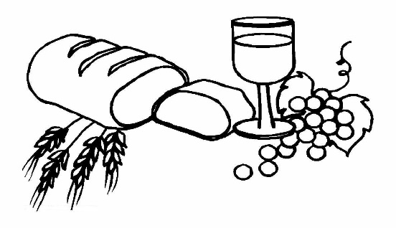
EL PAN ________________________________

________________________________

EL VINO _________________________________

__________________________________________

Actividad 2
Durante la cena; el Señor quiso enseñarles dos cosa muy importante a sus discípulos en relación a su misión en la tierra. Así darles un gran ejemplo.

“Sabía Jesús que el Padre había puesto todas las cosas bajo su dominio, y que había salido de Dios y a él volvía; 4 así que se levantó de la mesa, se quitó el manto y se ató una toalla a la cintura. 5 Luego echó agua en un recipiente y comenzó a lavarles los pies a sus discípulos y a secárselos con la toalla que llevaba a la cintura”. (Juan 13: 3-5, NVI)

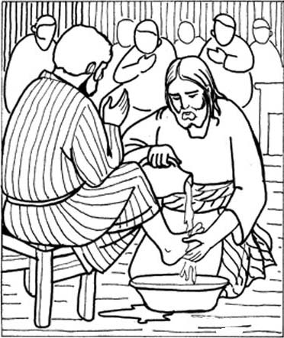
Encierra en un círculo las alternativas correctas.
¿Qué quiso enseñarles a sus discípulos al lavar sus pies?

- Higiene
- Servir a los demás
- El amor al prójimo
- La humildad
- Compañerismo
- solidaridad
Resuelve el siguiente juego de palabra y descubre el nombre actual de esta ceremonia.

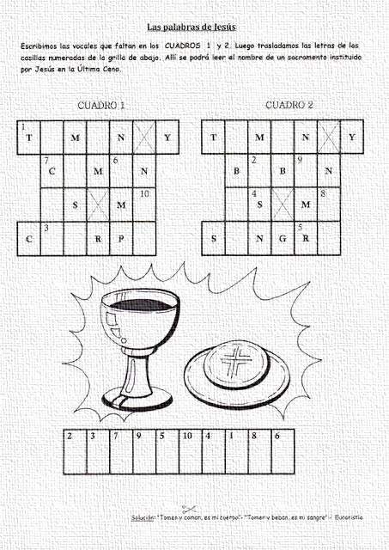

Actividad 3
Escribe en las siguientes líneas tu reflexión acerca de estas palabras dichas por Jesucristo en la última cena

Y os digo que desde ahora no beberé más de este fruto de la vid, hasta aquel día en que lo beba nuevo con vosotros en el reino de mi Padre.

__________________________________________________________________________
__________________________________________________________________________

__________________________________________________________________________

Actividad 4
Dibuja y colorea tu propio cuadro de la ultima cena.

